4 урок. Lean

**Полезные материалы:**  
- Джеймс П. Вумек, Дэниел Джонс «Бережливое производство: Как избавиться от потерь и добиться процветания вашей компании»  
- Мэри и Toм Поппендик «Lean Software Development»  
- Сигео Синго «Изучение производственной системы Тойоты с точки зрения организации производства»  
- [What is lean manufacturing?](https://www.techtarget.com/searcherp/definition/lean-production)  
- [What Is Lean Manufacturing? — ProjectManager](https://www.projectmanager.com/blog/what-is-lean-manufacturing)

Конспект

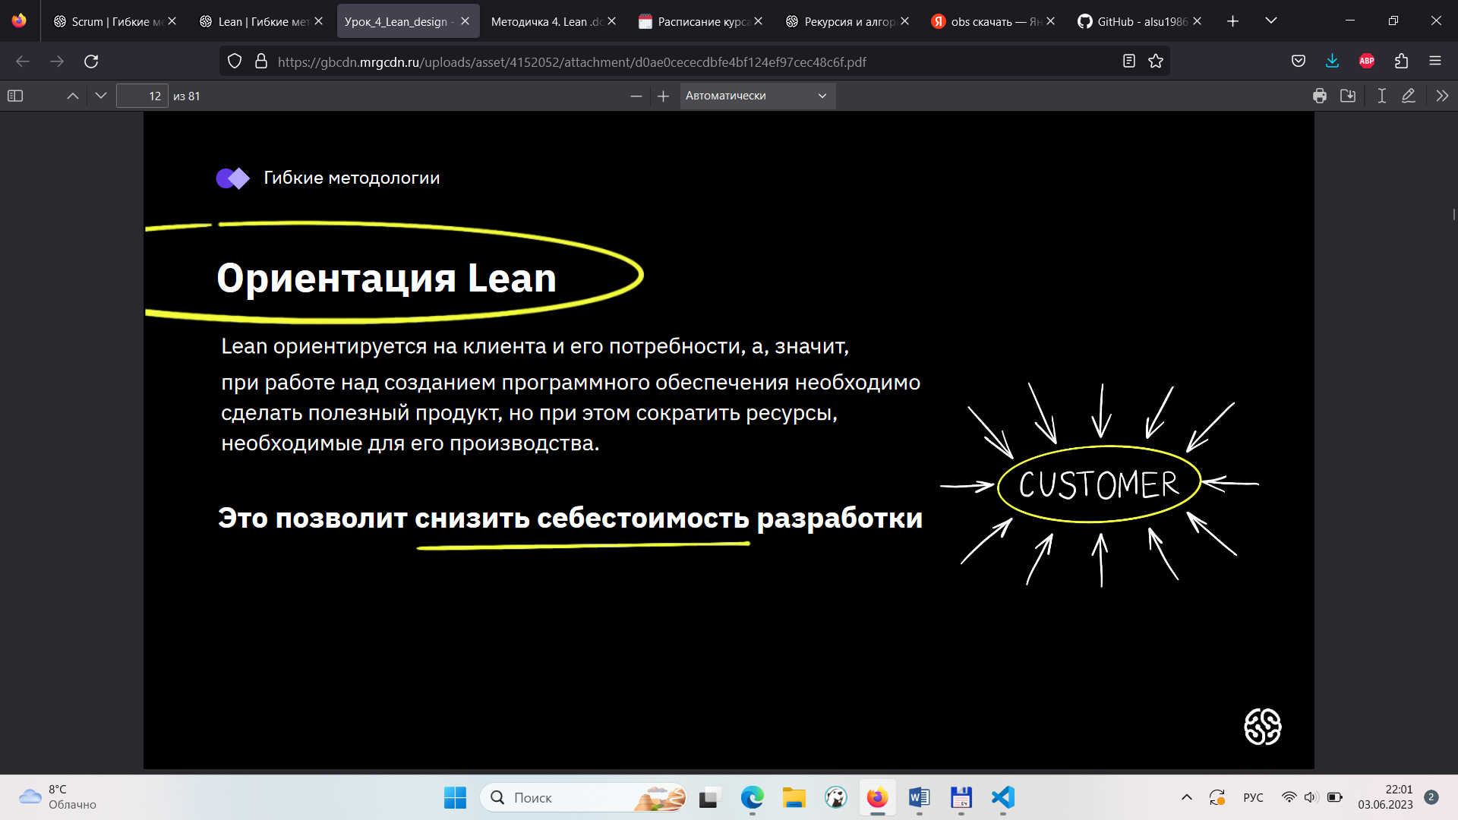

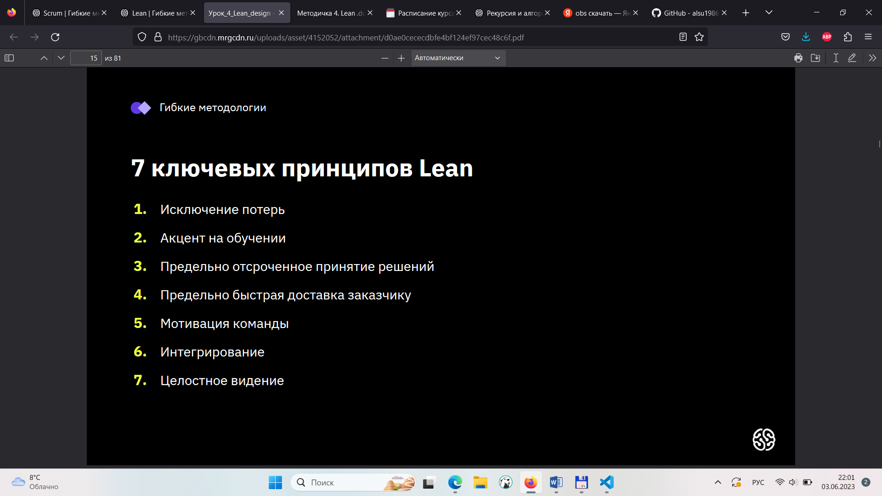

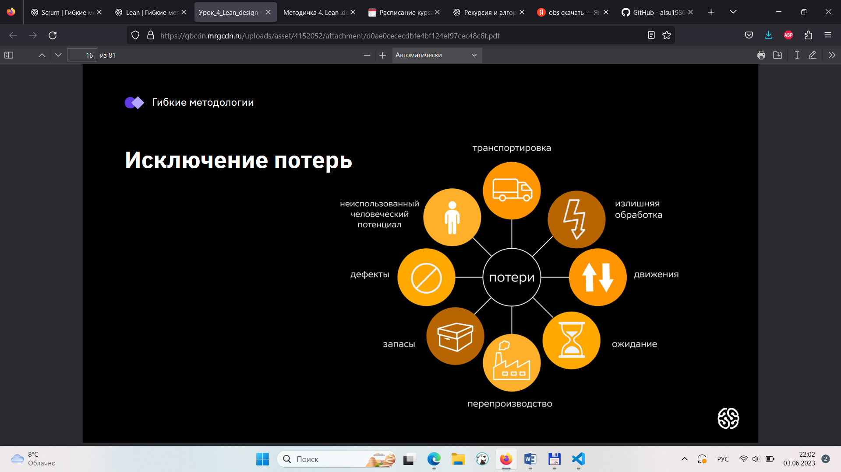

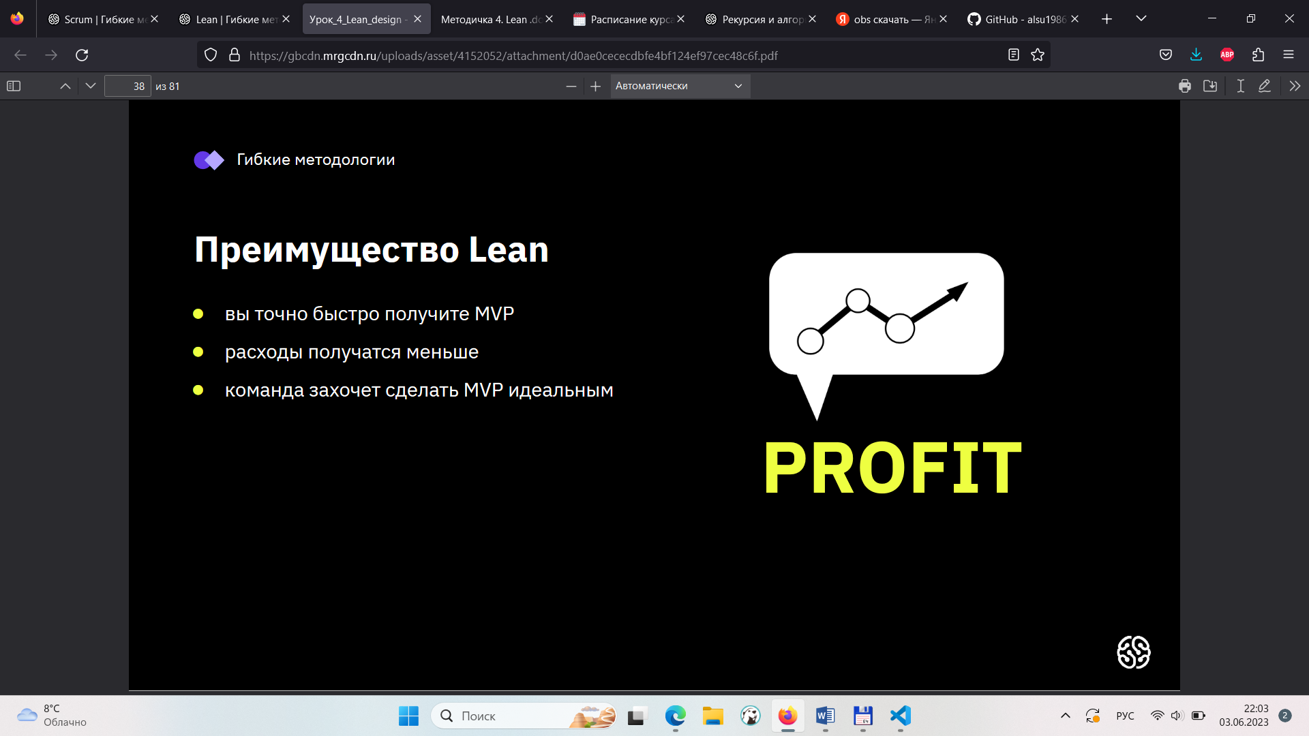

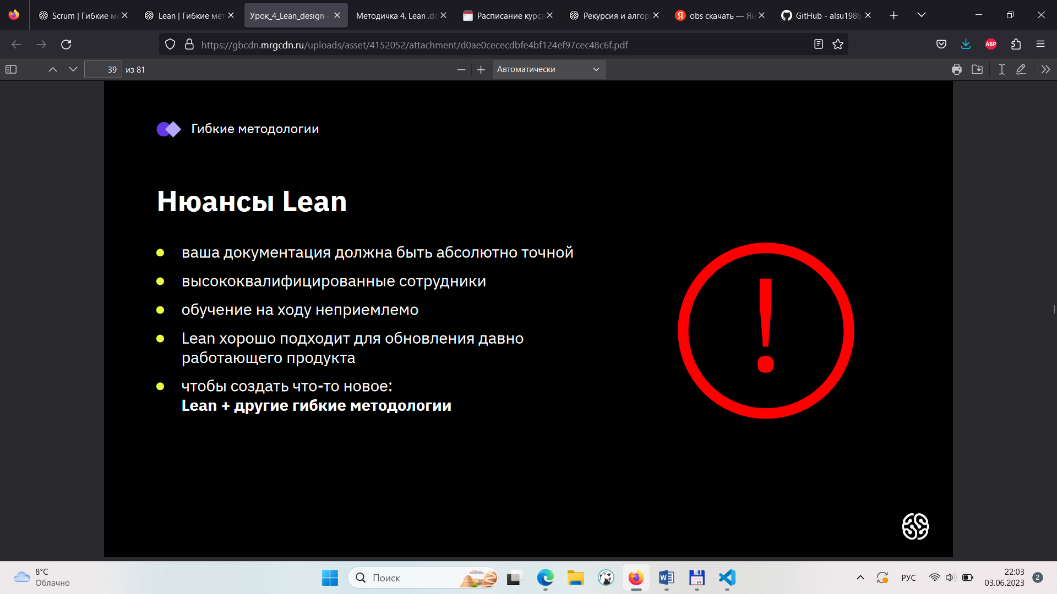

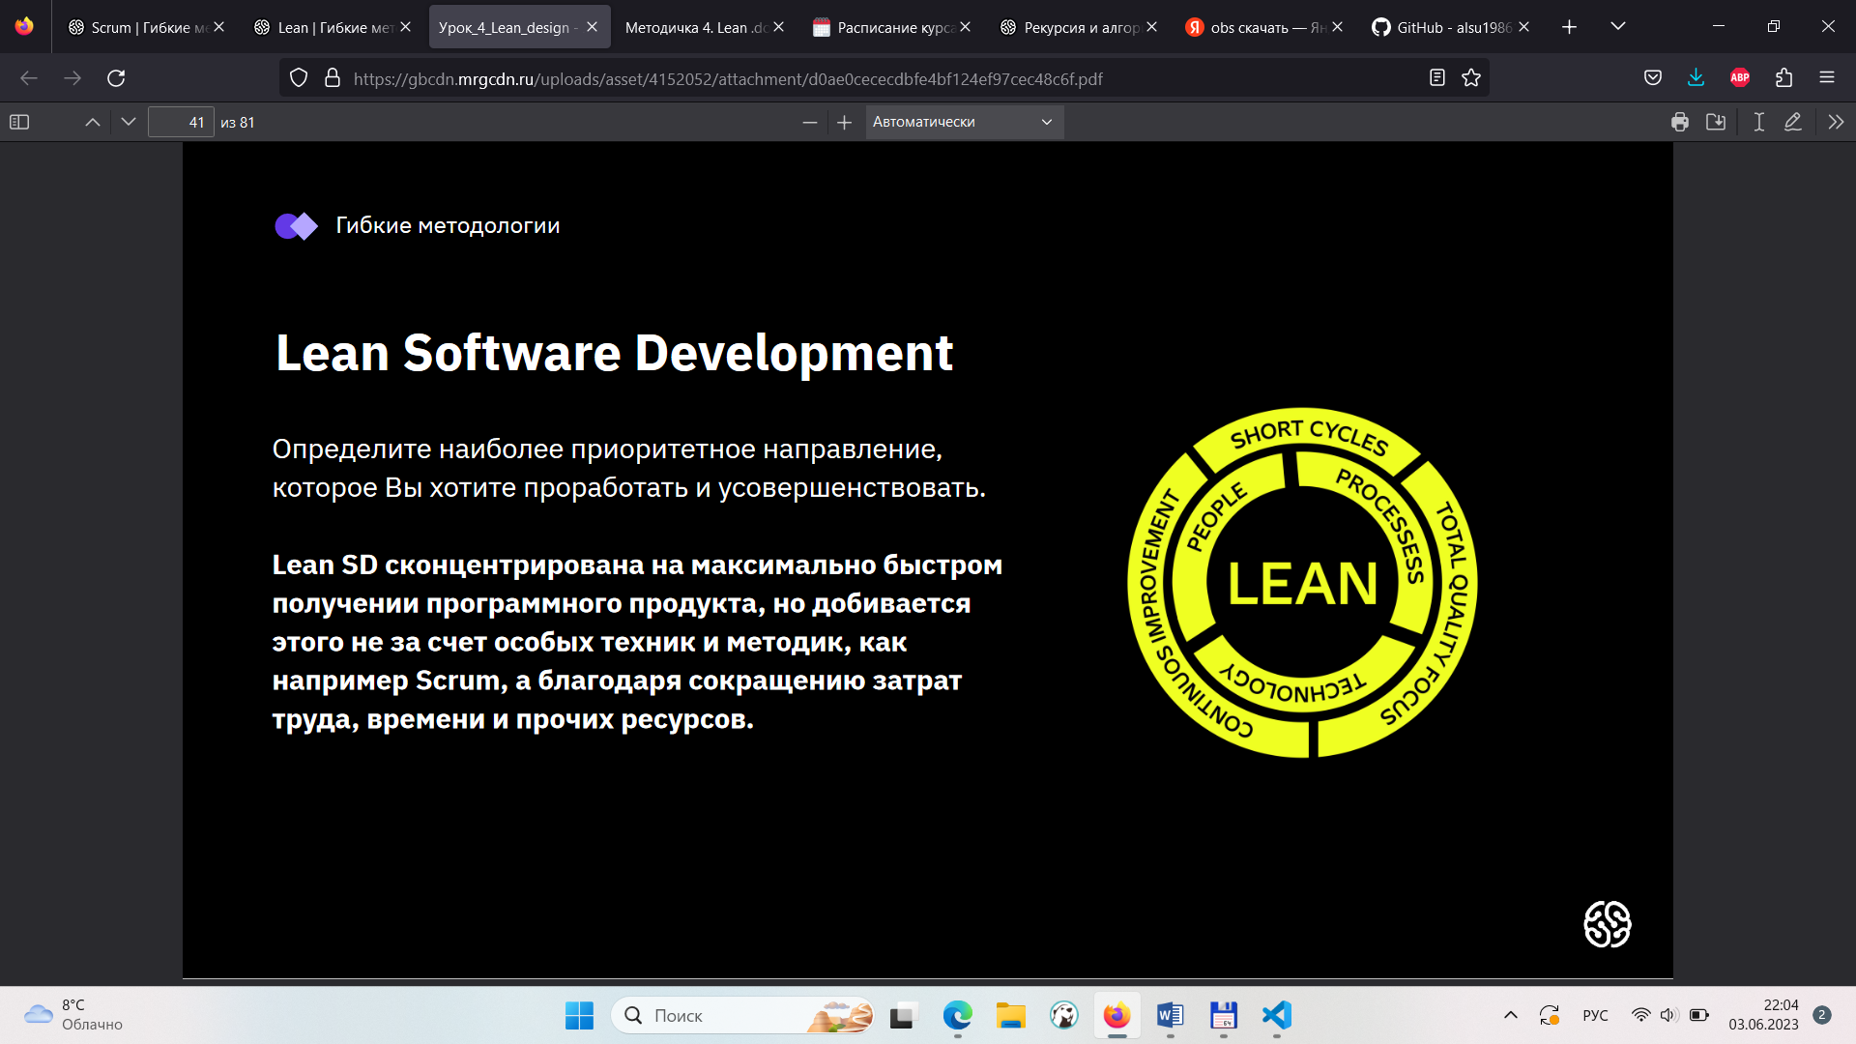

Практические шаги к внедрению Lean Software Development

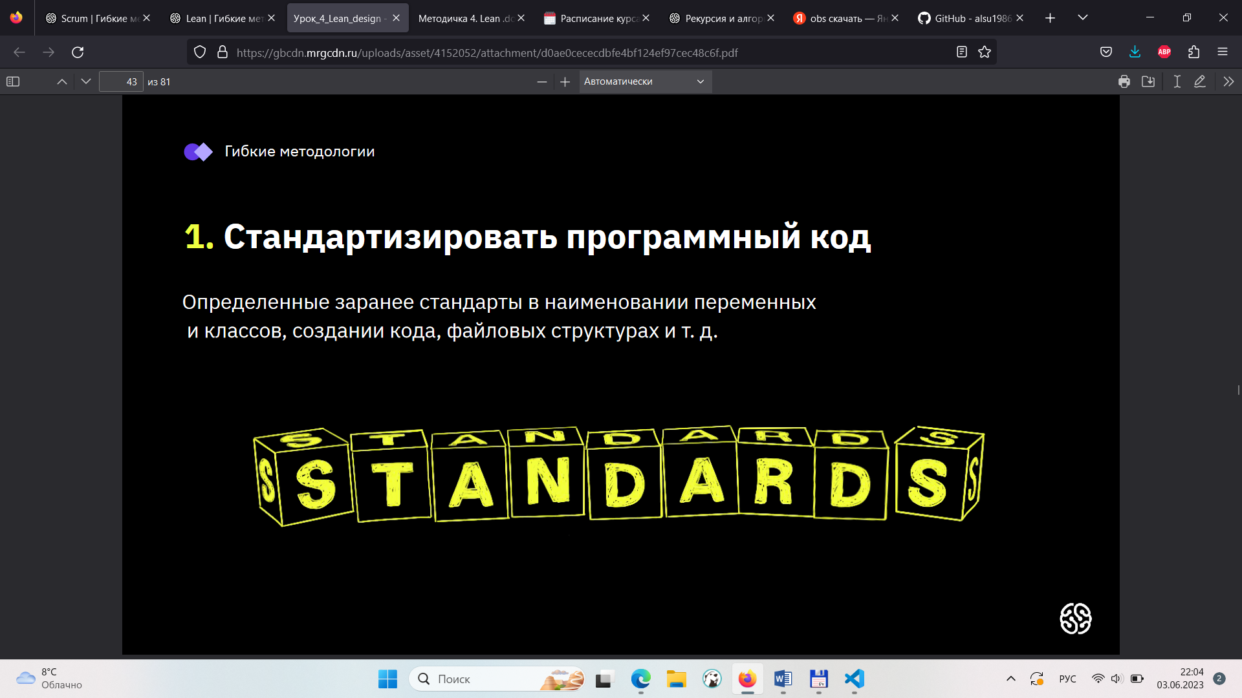 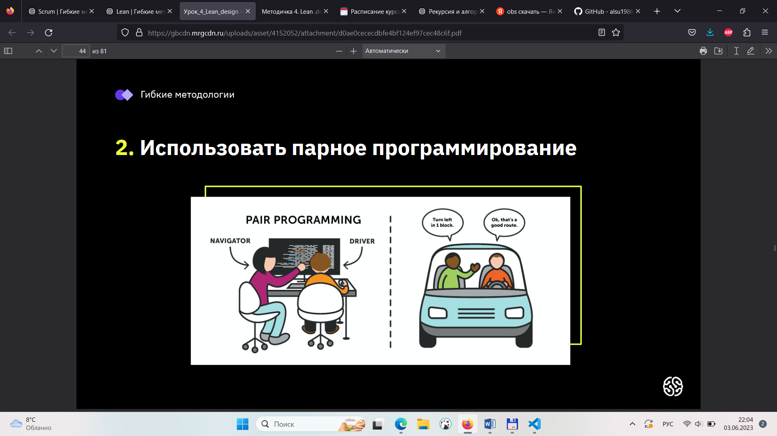

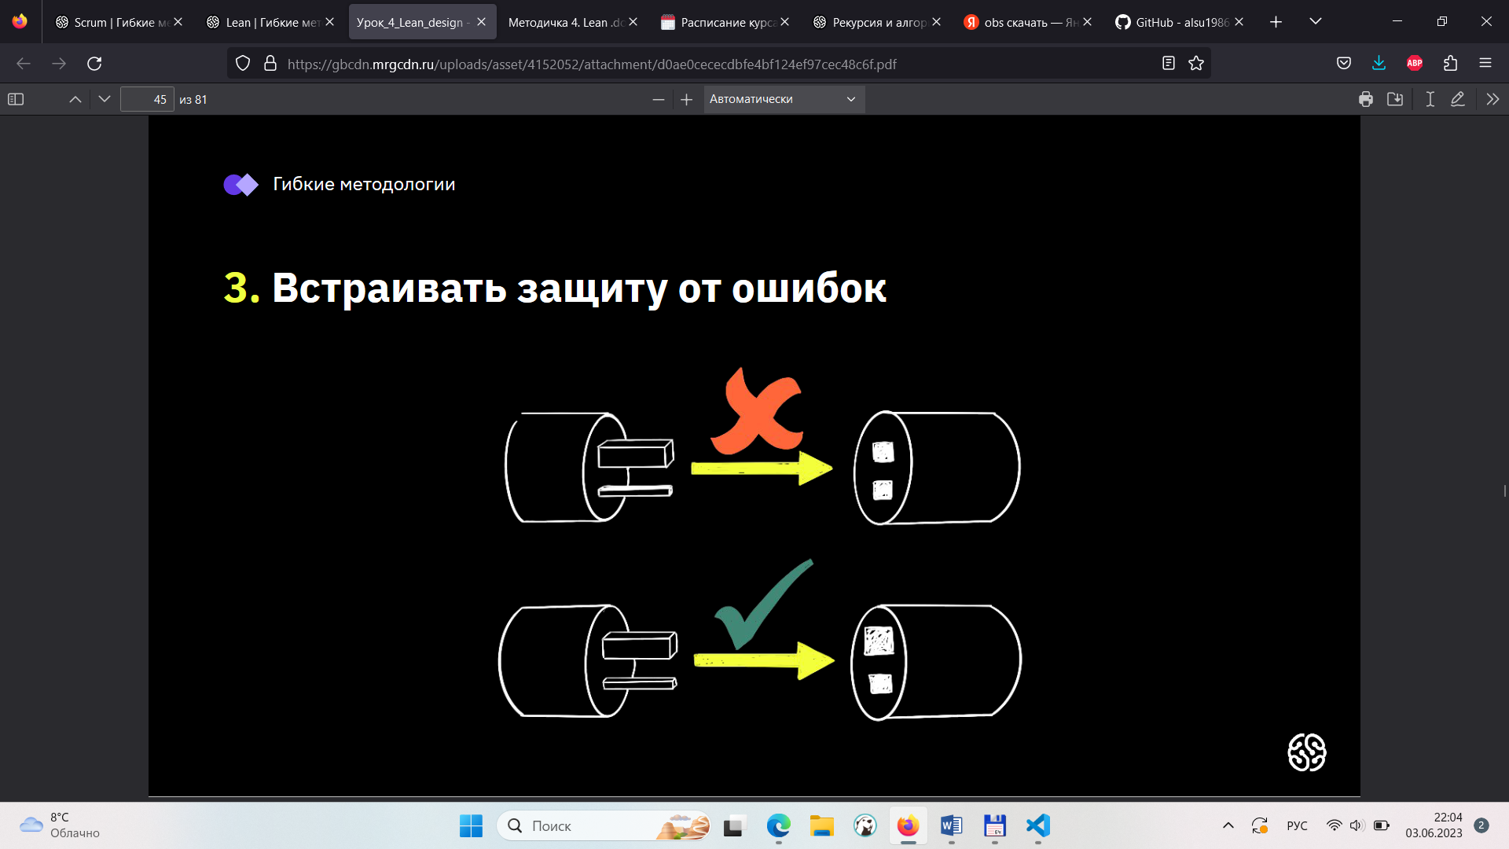

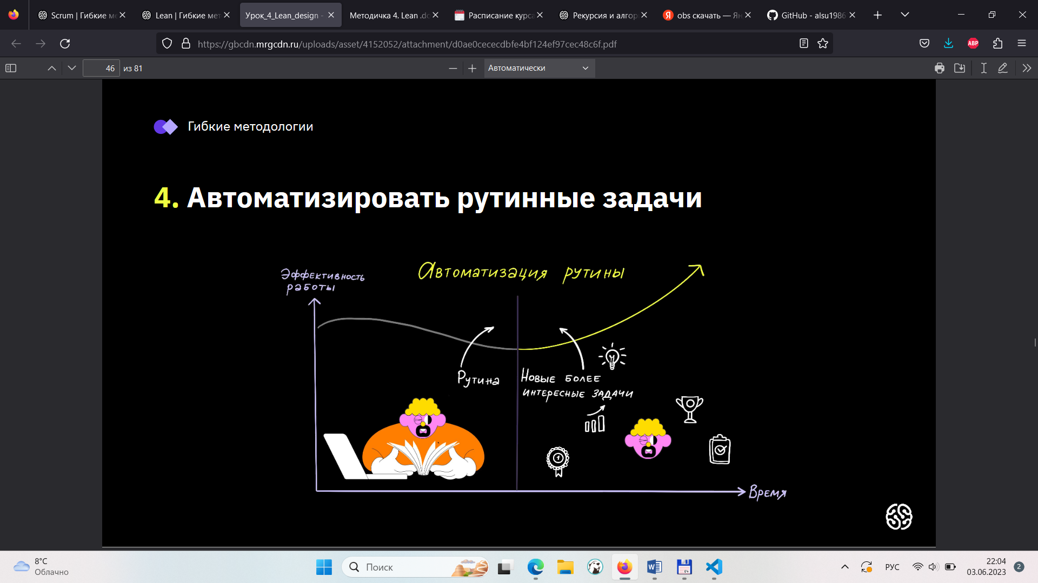

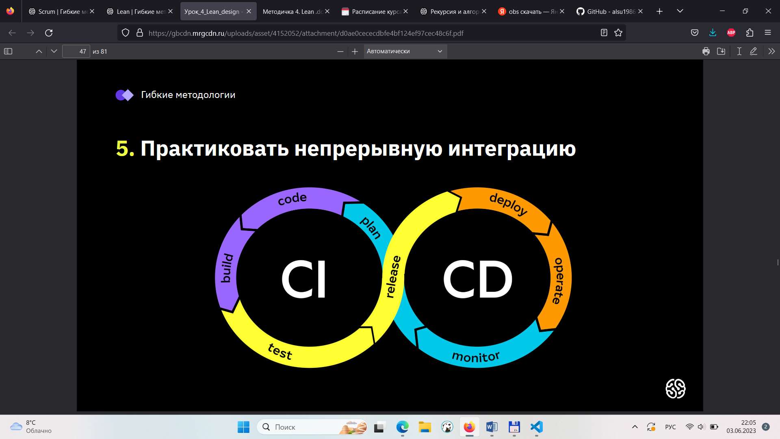

В ИТ есть специальный практики разработки продукта для этого: CI (Непрерывная интеграция / Continuous Integration) и СD (Непрерывная поставка /Continuous Delivery). Они предполагают развёртывание кода в тестовом пространстве уже работающей системы и позволяют обеспечить последовательную сборку приложений.

